МАДОУ «Детский сад комбинированного вида №2 «Ромашка»

**Ознакомление с предметным миром с помощью развивающих игр**

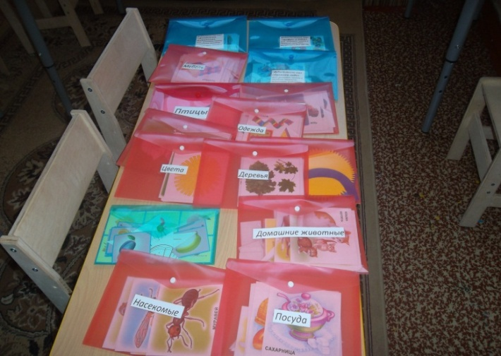

Подготовила: Доманова Т.И., воспитатель

**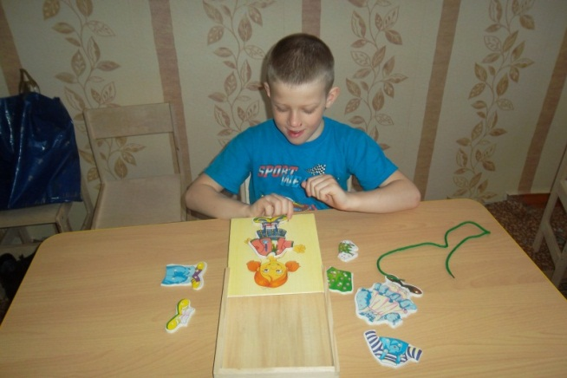  
 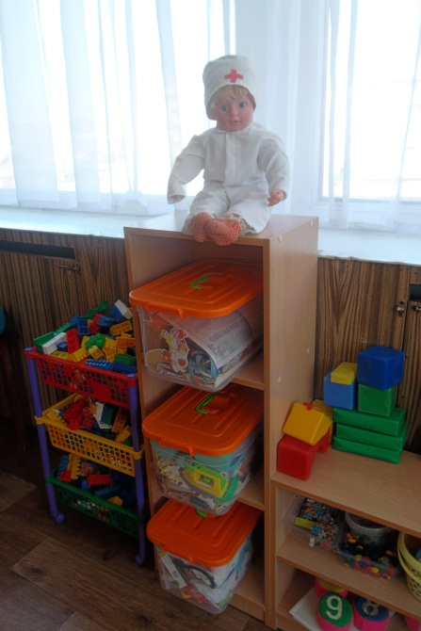**

**Цель:** раскрыть роль развивающих игр в ознакомлении детей с предметным миром

**Задачи:**

* охарактеризовать основные направления работы педагога по интеллектуальному развитию дошкольников;
* выделить основные типы развивающих игр для дошкольников;
* привести примеры развивающих игр для детей дошкольного возраста.
* развивать внимание, память, мышление, воображение, речь, звукопроизношение, фонематический слух;
* воспитывать усидчивость.

**Центры**

* **Познавательный**

* **Экологический**
* **Опытническо-экспериментальный**

**Центры**

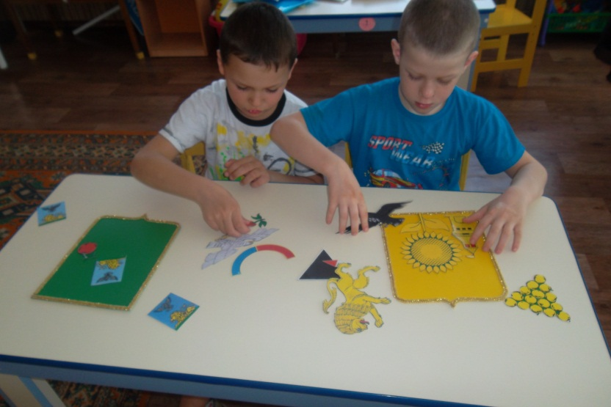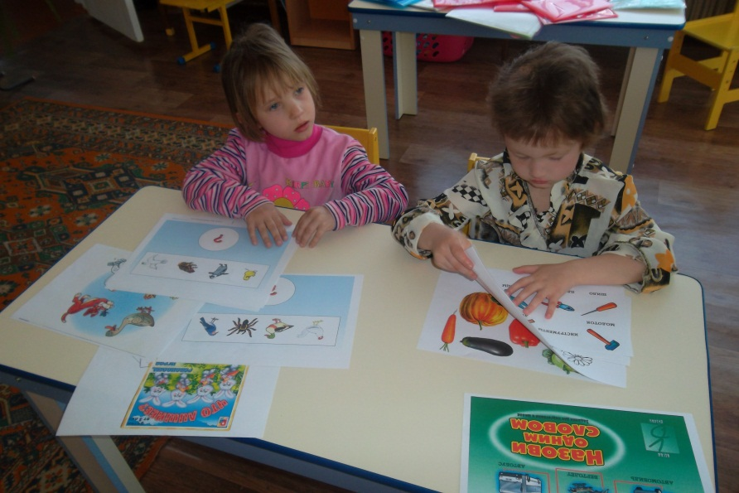

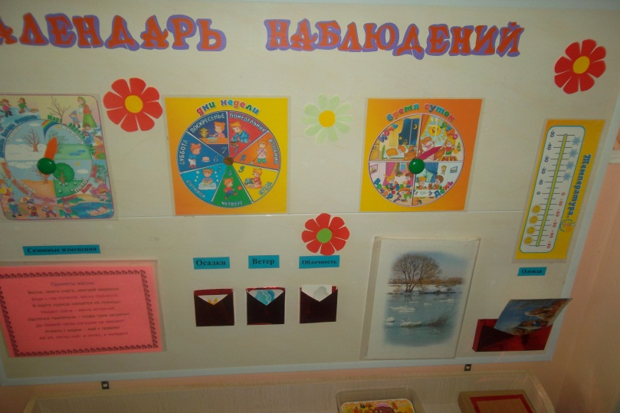

**История создания бытовой техники**

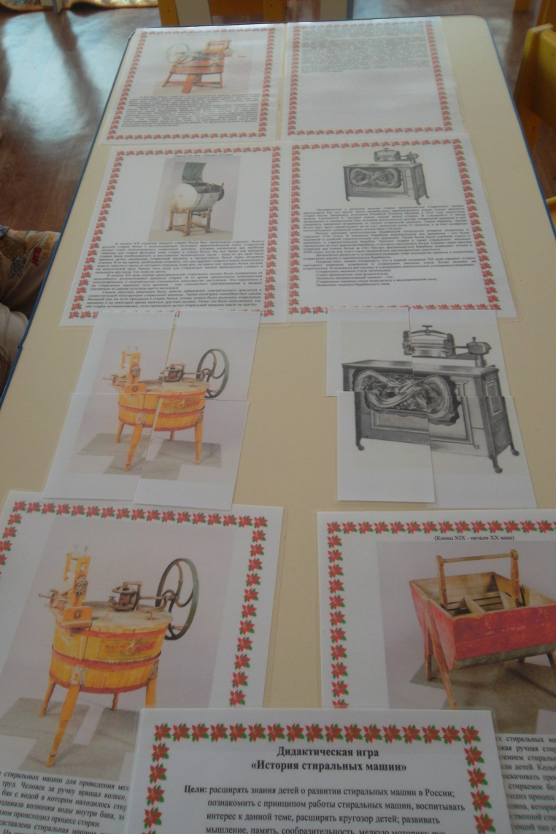

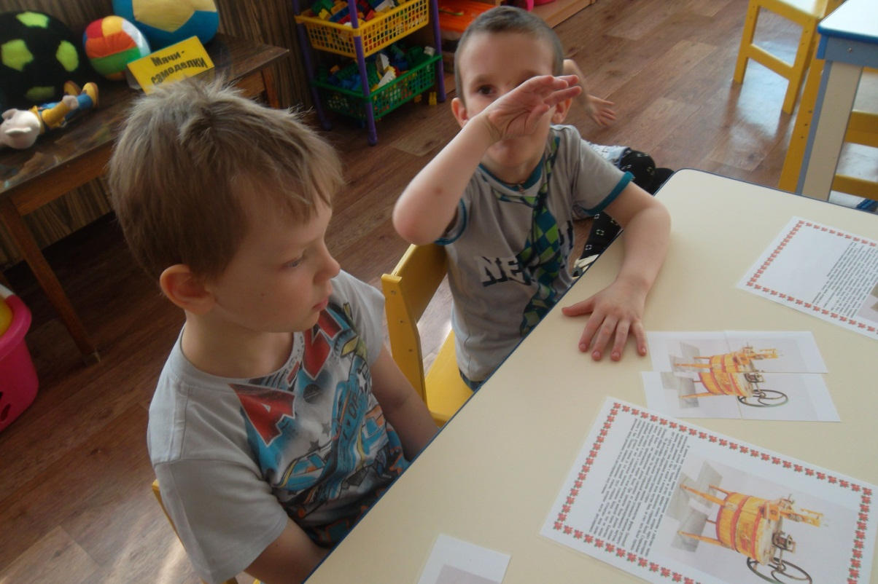

**Мини-музей «Мой веселый звонкий мяч**

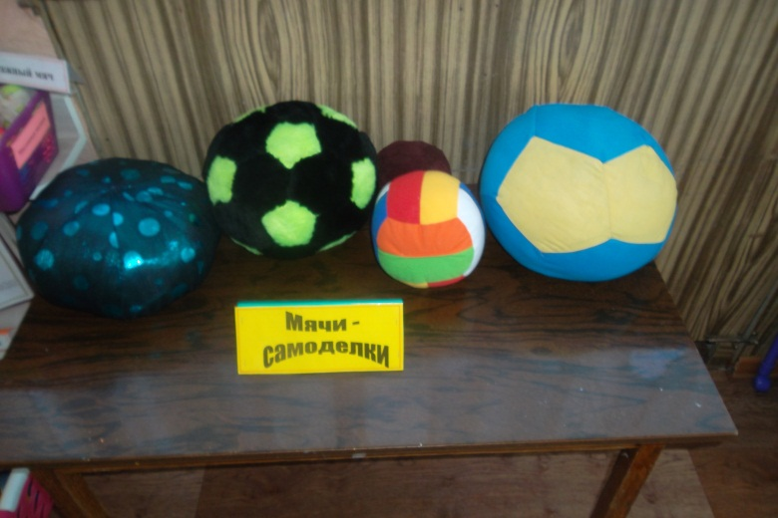

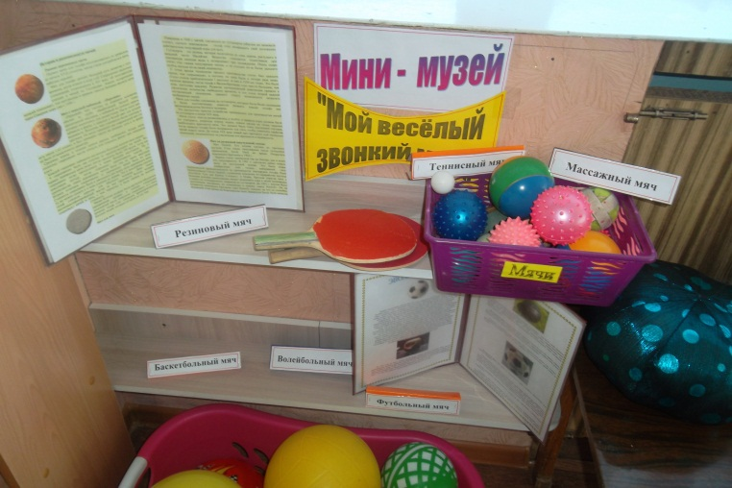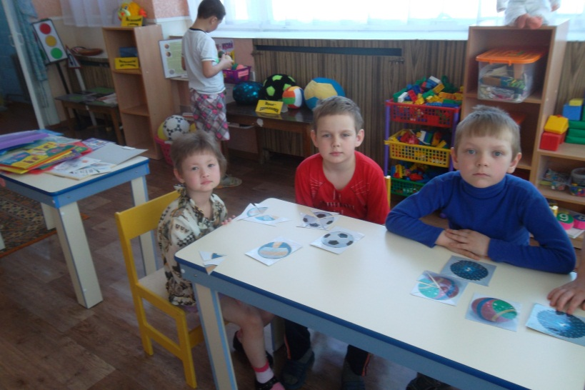

**Правила дорожного движения**

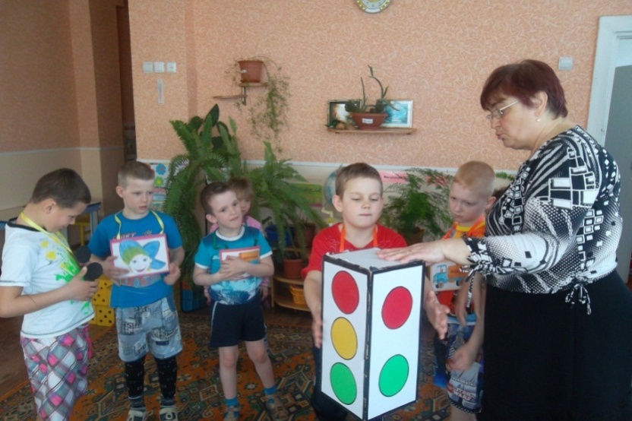

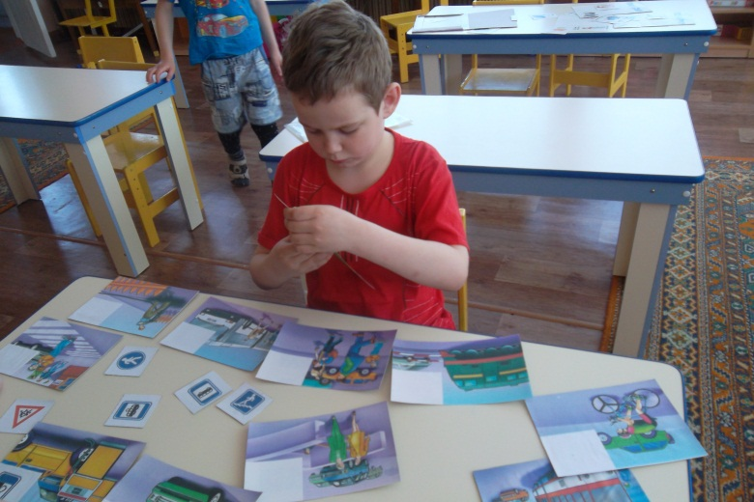

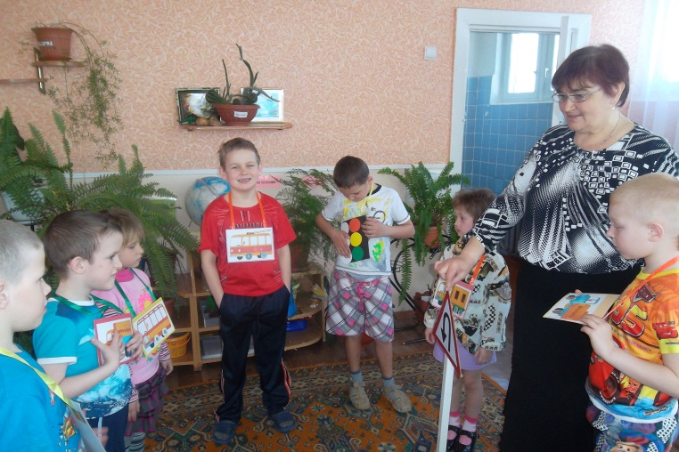

**Результативность**  
  
  
 **в процессе игры выявляются уровень знаний и умений   
  
 проблемное содержание в игре активизирует мыслительную деятельность дошкольников   
  
 происходит приобщение к исследовательской деятельности  
  
 раскрываются и развиваются творческие способности личности   
  
дети получают возможности применять воображение, развивать мышление.  
  
игра отражает различные мотивы поведения   
  
 преодолеваются неуверенность в себе, застенчивость**